CÔNG TY CỔ PHẦN HOÀNG GIANG
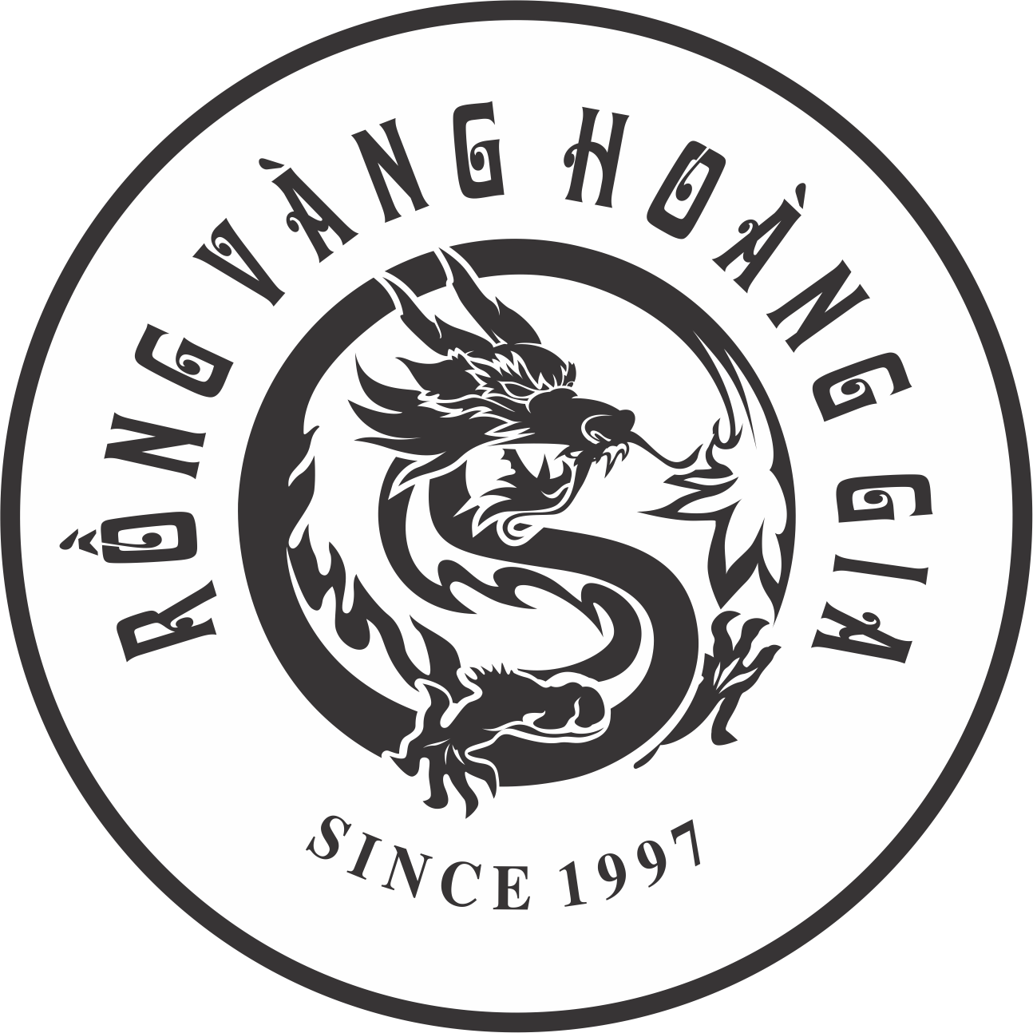

HỆ THỐNG CÁC QUY PHẠM VỆ SINH

Soạn thảo | Phê duyệt
Nguyễn Huy Chiến | Đào Văn Tiến
THEO DÕI SỬA ĐỔI
Số lần | Ngày | Nội dung sửa đổi | Phê duyệt | Xem xét | Soạn thảo
1 | 13/06/2026 | Rà soát, chuẩn hóa thuật ngữ thống nhất 'Ban ISO', sửa lỗi mã biểu mẫu và tham chiếu, cập nhật theo ISO 22000:2018. | Đào Văn Tiến |  | Nguyễn Huy Chiến

- Mục đích
Quy định phương pháp kiểm soát vệ sinh trong quá trình tạo sản phẩm và phân định trách nhiệm trong việc thực hiện và kiểm soát vệ sinh đảm bảo sản xuất ra sản phẩm trong điều kiện an toàn và giảm thiểu rủi ro
- Phạm vi áp dụng
Áp dụng cho việc kiểm soát cơ sở hạ tầng và các điều kiện liên quan đến quá trình sản xuất chế biến của Công ty
- Tài liệu tham khảo
- ISO 22000: 2018 Hệ thống quản lý an toàn thực phẩm – Yêu cầu đối với các tổ chức trong chuỗi cung ứng thực phẩm
- TCVN 5603:2008 (CAC/RCP 1-1969, REV.4-2003) về Quy phạm thực hành về những nguyên tắc chung đối với vệ sinh thực phẩm
- HACCP Code 2003
- Định nghĩa, viết tắt
- HTQL Hệ thống quản lý;
- TB.ISO Trưởng ban ISO;
- Ban ISO Ban quản lý hệ thống ISO;
- VP Văn phòng
- PX.SX Phân xưởng sản xuất
- Nội dung
TT | SSOP | Yêu cầu | Hoạt động cần tuân thủ | Thực hiện và giám sát | Hành động khắc phục | Hồ sơ
 | Kiểm soát nguồn nước | - Nước sử dụng để sản xuất (rửa đỗ, luộc đỗ), vệ sinh thiết bị – dụng cụ tiếp xúc sản phẩm phải đạt QCVN 01-1:2018/BYT.  Nguồn nước do nhà máy nước tập trung cấp trực tiếp tại vòi (không qua bể chứa); nhà máy nước chịu trách nhiệm chất lượng đến điểm giao và kiểm nghiệm định kỳ.  Công ty kiểm soát phần đường ống, vòi nội bộ sau điểm giao để nước tại điểm sử dụng luôn đạt yêu cầu. | - Công nhân tự xả bỏ nước đầu vòi đầu ca trước khi lấy nước tiếp xúc sản phẩm.  Kiểm tra cảm quan nước (màu, mùi, độ trong) 1 lần đầu ca.  Chống chảy ngược/nhiễm chéo: đầu vòi không nhúng ngập trong bồn/nước thải, không đấu nối nhầm đường nước; bảo trì đường ống – vòi. | Lưu kết quả kiểm nghiệm định kỳ / bản công bố hợp quy của nhà máy nước (không tự kiểm nghiệm trùng lặp hàng tháng).  Tự kiểm nghiệm nước tại vòi sử dụng định kỳ 6–12 tháng/lần, tối thiểu chỉ tiêu vi sinh trọng tâm (Coliform, E. coli), để xác nhận ống nội bộ không tái nhiễm.  KCS thẩm tra định kỳ việc xả đầu vòi và kết quả cảm quan. | Khi cảm quan bất thường hoặc kết quả kiểm nghiệm không đạt: ngừng sử dụng nguồn nước, báo Ban ISO, xác định thời điểm sự cố và giữ lại mẫu sản phẩm sản xuất trong thời gian đó để đánh giá. | Kết quả kiểm nghiệm của nhà máy nước; phiếu kiểm nghiệm nước tại vòi; Nhật ký vệ sinh hằng ngày (BM.VS.01).
 | Kiểm soát bề mặt tiếp xúc với sản phẩm | - Tất cả bề mặt tiếp xúc sản phẩm của thiết bị và dụng cụ không được gây mất an toàn cho thực phẩm;  - Tất cả các dụng cụ và bề mặt của thiết bị tiếp xúc với sản phẩm phải được làm sạch và khử trùng bằng các chất làm sạch và khử trùng hữu hiệu | - Toàn bộ dây chuyền sản xuất, bất kể mục đích nào phải được làm vệ sinh  - Vào cuối ca sản xuất, toàn bộ thiết bị, dụng cụ và phương tiện phải được vệ sinh và khử trùng cho ca sản xuất tiếp theo. | - Nhân viên KCS kiểm tra các bề mặt tiếp xúc với sản phẩm trước khi thực hiện sản xuất, trong quá trình sản xuất và sau quá trình sản xuất.  - Trước ca sản xuất bắt đầu, KCS sẽ tiến hành kiểm tra điều kiện vệ sinh trước khi vận hành và nếu cần thiết lập tức loại bỏ các yếu tố không phù hợp được phát hiện. | - Nếu thấy vi phạm qui trình làm vệ sinh và khử trùng nói trên yêu cầu làm vệ sinh lại  - Những đánh giá, nhận xét liên quan đến nội dung này cần lập phiếu khắc phục và phòng ngừa khi sự cố là nghiêm trọng | Bảng theo dõi vệ sinh cá nhân hàng ngày  Báo cáo tình hình vệ sinh công ty
 | Kiểm soát lây nhiễm chéo | - Đường đi từ nguyên liệu đến thành phẩm trong dây chuyền sản xuất, chế biến không được cắt ngang hay luẩn quẩn giữa các công đoạn mà phải bố trí theo đường trực tuyến và được ngăn cách không gian tốt để tình trạng vệ sinh giữa các khu sản xuất không bị ảnh hưởng lẫn nhau.  - Tránh lây nhiễm chéo từ các vật thể mất vệ sinh sang sản phẩm, vật liệu bao gói và các bề mặt tiếp xúc với sản phẩm bao gồm các dụng cụ sử dụng để sản xuất găng tay, quần áo bảo hộ lao động và từ nguyên liệu sang thành phẩm | - Trong quá trình sản xuất, phế liệu được dọn dẹp và xử lý một cách hợp lý đảm bảo không ảnh hưởng đến chất lượng vệ sinh của sản phẩm.  - Công nhân phải tuân thủ các qui định vệ sinh cá nhân trong sản xuất để không làm lây nhiễm cho sản phẩm  - Các dụng cụ, thiết bị và công nhân sản xuất phải được phân biệt từng công đoạn.  - Không được phép ăn uống và đi lại tự do trong khu vực sản xuất. Tuyệt đối cấm khạc nhổ và hút thuốc trong phân xưởng sản xuất | - Bộ phận KCS và Trưởng ca phải lập kiểm tra mặt bằng phân xưởng và cấu trúc nhằm bảo đảm không xảy ra nhiểm bẩn tại bất kỳ công đoạn nào của quá trình từ nguồn bên trong và cả bên ngoài phân xưởng.  - Công nhân làm việc ở khu vực nguyên liệu thô không được di chuyển sang khu vực bán thành phẩm, khu bao gói hay khu vực hàng thành phẩm. Nếu trường hợp cần thiết, KCS giám sát hay Trưởng ca sản xuất phải bảo đảm những công nhân đó có: tay, găng tay, quần áo bảo hộ đã được rửa và khử trùng thích hợp trước khi làm việc tại công đoạn sản xuất bán thành phẩm, thành phẩm | - Quản đốc có trách nhiệm đảm bảo sự cách ly và sử dụng đúng dụng cụ của từng công đoạn chế biến, không cho công nhân ở khu tiếp nhận nguyên liệu vào khu sản xuất nếu chưa được làm vệ sinh kỹ lưỡng, và chưa được sự kiểm tra của KCS.  - KCS phải cho ngừng sản xuất ngay lập tức khi dây chuyền sản xuất bị nhiễm bởi nước thải, hoặc nước bắn từ dưới nền với bất kỳ hình thức nào ảnh hưởng đến chất lượng vệ sinh của sản phẩm. Khu vực bị nhiễm bẩn phải được làm vệ sinh, khử trùng và phải kiểm tra vệ sinh trước khi sản xuất lại. | Bảng theo dõi vệ sinh cá nhân hàng ngày  Báo cáo tình hình vệ sinh công ty
 | Kiểm soát vệ sinh cá nhân công nhân | - Công nhân phải thực hiện và đảm bảo yêu cầu vệ sinh cá nhân tốt trước và trong khi sản xuất.  - Các phương tiện rửa và khử trùng phải được đặt trước khu vực sản xuất (xà phòng, các vòi xả nước,...) đối với các vị trí dễ nhiễm bẩn, tại những nơi mà công nhân được yêu cầu phải thực hiện các thao tác vệ sinh tốt như rửa và khử trùng tay. | - Làm lại thao tác vệ sinh cá nhân trước khi vào phân xưởng và sau khi đi vệ sinh cũng phải rửa tay ngay sau khi xử lý nguyên liệu, bán thành phẩm, thành phẩm hoặc phế liệu.  - Công nhân không được đeo đồng hồ trang sức hay những tư trang không an toàn vệ sinh khi làm việc tại các khu vực chế biến sản phẩm | - Bộ phận cơ điện luôn duy trì toilet trong điều kiện tốt và sẵn sàng hoạt động.  - Dụng cụ rửa tay sẽ được trưởng ca kiểm tra xem có được trang bị đầy đủ trước khi sản xuất không và trong khi sản xuất.  - KCS là người kiểm tra việc thực hiện vệ sinh cá nhân của từng công nhân thông qua hệ thống giám sát bằng camera | Nếu phát hiện việc công nhân không tuân thủ quy định vệ sinh sẽ tiến hành lập biên bản và yêu cầu công nhân rời khỏ khu vục sản xuất và tiến hành làm vệ sinh lại có sự giám sát của KCS. Công nhân sản xuất phải thực hiện đúng qui định này. | Bảng theo dõi vệ sinh cá nhân hàng ngày
 | Kiểm soát sức khỏe công nhân | Bất kỳ người nào qua khám sức khỏe hay quan sát cho thấy bị mắc bệnh hoặc có triệu chứng mắc bệnh, có vết thương tổn bên ngoài (kể cả mụn nhọt, vết lở loét hay các vết đứt bị nhiễm trùng) không được tham gia sản xuất cho tới khi khỏi bệnh. | Đưa ra khỏi quá trình sản xuất những người nào phát hiện thấy bị mắc bệnh, hoặc do bất cứ mầm bệnh nào có khả năng lây nhiễm vi sinh vật cho sản phẩm, bề mặt tiếp xúc với sản phẩm, vật liệu bao gói… cho đến khi họ không còn khả năng lây nhiễm nữa. | - Công nhân phải báo cáo ngay với Trưởng ca giám sát nếu họ có triệu trứng bệnh thương hàn, viêm gan siêu vi A, tiêu chảy, viêm ruột, nôn mửa, viêm họng…  - Trách nhiệm của tổ trưởng là quan sát kỹ tình trạng sức khỏe của công nhân tổ mình | Quản đốc Phân xưởng, Cán bộ giám sát có trách nhiệm giám sát sức khỏe của công nhân của bộ phận mình làm việc. Nếu phát hiện vấn đề bệnh tật thì cho ngừng sản xuất và tùy vào mức độ nhiễm bệnh mà có thể bố trí vào công việc phù hợp khác | Kết quả kiểm tra sức khỏe công nhân
 | Quản lý chất thải | Toàn bộ các chất thải trong công ty phải có biện pháp xử lý thích hợp để đảm bảo điều kiện vệ sinh tốt nhất trước khi sản xuất, trong thời gian sản xuất và sau khi sản xuất. | - Các chất thải được dọn sạch và xử lý hàng ngày trong xưởng sản xuất.  - Các chất thải sau khi thu gom, phải được nhanh chóng đưa ra khỏi khu vực sản xuất và phải được xử lý thích hợp, đúng theo yêu cầu mới được thải ra ngoài. | - Phân xưởng thường xuyên kiểm tra hệ thống cống, các hố ga phải có nắp và khơi thông thường xuyên  - KCS theo dõi việc xử lý chất thải có trách nhiệm kiểm tra và theo dõi qúa trình thu gom chất thải trong khu vực sản xuất của công ty. | Trong trường hợp phế liệu sản xuất bị ùn tắc ở khu sản xuất, phải tăng cường thêm công nhân thu gom phế liệu để vận chuyển ra ngoài khu vực sản xuất nhằm đảm bảo vệ sinh cho sản phẩm
 | Kiểm soát động vật gây hại | Không được có động vật gây hại trong bất cứ khu vực nào của xưởng sản xuất | - Cửa ra vào hay cửa trong xưởng được ngăn chặn các động vật gây hại bằng lưới ngăn côn trùng  - Thuốc diệt côn trùng đã được chấp thuận được sử dụng khi thấy côn trùng có số lượng lớn  - Đối với động vật gây hại là chuột tiến hành đặt bẫy và có sơ đồ đặt bẫy chuột  - Cần thiết thuê đơn vị bên ngoài diệt động vật gây hại | - KCS chịu trách nhiệm giám sát và kiểm tra các biện pháp tiêu diệt và làm vệ sinh sau khi tiêu diệt động vật gây hại, kết quả được ghi nhận vào phiếu kiểm tra động vật gây hại  - Diệt ruồi muỗi 15 ngày/ lần bằng thuốc diệt ruồi muỗi trong khu vực nhà xưởng.  - Định kỳ 3 tháng/ lần diệt chuột toàn bộ trong khu vực nhà xưởng | Trong quá trình giám sát nếu thấy có động vật gây hại xuất hiện trong phân xưởng sản xuất thì tiến hành điều chỉnh tần xuất thực hiện các biện pháp kiểm soát | Báo cáo tình hình vệ sinh công ty
- Lưu hồ sơ
STT | Tên hồ sơ | Ký hiệu | Thời gian lưu | Nơi lưu
 | Báo cáo tình hình vệ sinh công ty | VSCT | 2 năm | SX
 | Bảng theo dõi vệ sinh cá nhân hàng ngày | VSCN | 2 năm
 | Hồ sơ khám sức khỏe định kỳ | --- | 1 năm

